VEA A DETALLE LA FIGURA 5 DEL COMENTARIO
SECCION 300-20 a) e inciso b) de la NOM-001-SEDE-2012
300-20. Corrientes inducidas en envolventes metálicas ferrosas o canalizaciones metálicas ferrosas.
a) Agrupamiento de conductores. Cuando se instalen conductores de corriente alterna en envolventes o canalizaciones metálicas ferrosas, se deben agrupar de modo que se evite el calentamiento por inducción del metal ferroso circundante. Para ello, se deben juntar todos los conductores de fase y, cuando los haya, el conductor puesto a tierra y todos los conductores de puesta a tierra de los equipos. Figura 1
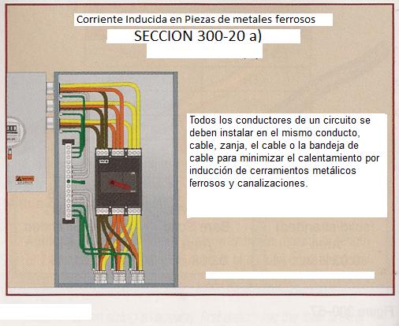
Figura 1

Comentario: Cuando la corriente alterna (CA) fluye a través de un conductor, un campo magnético pulsante o variable se crea alrededor del conductor. Este campo magnético está en constante expansión y contracción de la amplitud de la corriente alterna. En México, la frecuencia es de 60 ciclos por segundo (Hz). Puesto que la CA invierte la polaridad 120 veces por segundo, el campo magnético que rodea el conductor también invierte su dirección 120 veces por segundo. Este campo magnético de expansión y contracción induce las corrientes parásitas en el metal ferroso partes que rodean a los conductores, causando que las piezas de metal se calienten por histéresis.
Los materiales magnéticos resisten naturalmente los campos magnéticos que cambian rápidamente. La fricción resultante produce su propio calor adicional - calentamiento por histéresis - además de la corriente parásita de calentamiento. En pocas palabras, las moléculas de acero y de hierro se alinean con la polaridad del campo magnético (en un sentido) y cuando el campo magnético se invierte, las moléculas invierten su polaridad (sentido contrario al primero), Esta ida y vuelta alineación de las moléculas calienta el metal, la mayor parte del calor se eleva en las partes metálicas ferrosas. Figura 2
Cuando los conductores del mismo circuito se agrupan, los campos magnéticos de los diferentes conductores tienden a cancelarse entre sí, lo que resulta en un campo magnético reducido alrededor de los conductores. El campo magnético bajo reduce las corrientes inducidas en las canalizaciones o cajas de metales ferrosos, lo que reduce la histéresis de calentamiento de la carcasa de metal circundante.
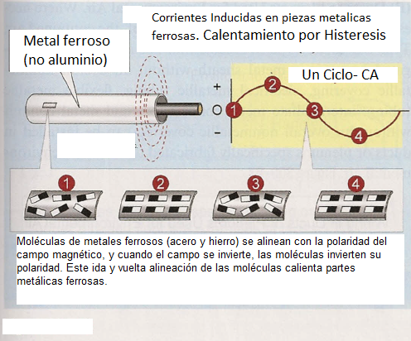
Figura 2
Excepción 1: Se permitirá la instalación de los conductores de puesta a tierra del equipo, para algunas Instalaciones existentes, separado de los conductores de su circuito asociado, si están tendidos de acuerdo con las disposiciones de 250-130(c). Esto dice la Sección 250-130 c)
G. Métodos de puesta a tierra de equipos (NOM-001-SEDE-2012)
250-130. Conexiones del conductor de puesta a tierra de equipos
c) Reemplazo de contactos sin puesta a tierra o extensiones de circuitos derivados. Se permitirá que
el conductor de puesta a tierra de equipos, de un contacto del tipo con terminal de puesta a tierra o de una extensión de un circuito derivado, esté conectado a cualquiera de los siguientes:
(1) Cualquier punto accesible en el sistema de electrodos de puesta a tierra, como se describe en
250-50.
(2) Cualquier punto accesible en el conductor del electrodo de puesta a tierra.
(3) La barra terminal de puesta a tierra de equipos, dentro de la envolvente en donde se origina el circuito derivado para el contacto o el circuito derivado.
(4) Para sistemas puestos a tierra, el conductor puesto a tierra de acometida dentro de la envolvente del equipo de acometida.
(5) Para sistemas no puestos a tierra, la barra terminal de puesta a tierra dentro de la envolvente del equipo de acometida. Figura 3

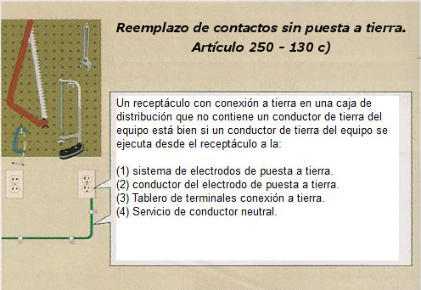
Figura 3

b) Conductores individuales. Cuando un solo conductor de corriente alterna pase a través de un metal con propiedades magnéticas, se deben reducir al mínimo los efectos de la inducción con alguno de estos dos métodos:
(1) Haciendo ranuras en la parte metálica que quede entre los agujeros por los que pasan los conductores individuales o
(2) Pasando todos los conductores del circuito a través de una pared aislante suficientemente grande para que quepan todos los conductores del circuito.
Figura 4.

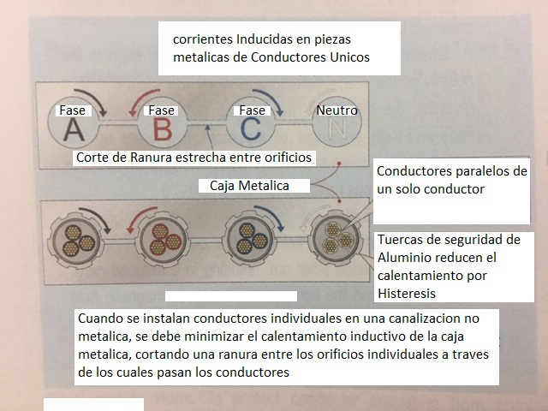
Figura 4

Excepción: En el caso de circuitos de alimentación para sistemas de alumbrado de vacío o de descarga eléctrica, o de anuncios o aparatos de rayos X, las corrientes que pasan por los conductores son tan pequeñas que, cuando estos conductores están ubicados en envolventes metálicos o pasan a través de metales, se pueden despreciar los efectos del calentamiento por inducción.
NOTA: Como el aluminio es un metal no magnético, no se producirá calentamiento por histéresis, sin embargo, las corrientes inducidas (Eddy) estarán presentes. Tales corrientes no son de magnitud suficiente como para que requieran el agrupamiento de los conductores ni otro tratamiento especial cuando pasan los conductores a través de paredes de aluminio.

COMENTARIO
Cuando todos los conductores de un circuito de corriente alterna se mantienen juntos, en una canalización o en una caja u otro recinto, los campos magnéticos alrededor de los conductores tienden a oponerse o cancelarse entre sí, minimizando así la reactancia inductiva del circuito y también minimizando la cantidad de Flujo magnético que puede causar calor debido a la pérdida por histéresis (fricción magnética) en acero o hierro y debido a las pérdidas de (I)(I)R (efecto Joule) de las corrientes inducidas en el metal adyacente. La regla de esta sección requiere que siempre se ejecute un conductor neutro con las etapas de fase de un circuito de CA para minimizar dicho calentamiento por inducción. El conductor de conexión a tierra del equipo también debe correr cerca de los conductores del circuito para lograr la reducción de la reactancia inductiva y minimizar la impedancia de la ruta de retorno de la corriente de falla cuando ocurre una falla, asegurando así la operación más rápida posible del dispositivo de protección (fusible o ITM) en el circuito. La referencia a "todos" los conductores de puesta a tierra en la regla básica está dirigida también a los llamados conductores de puesta a tierra aislados, que también deben ejecutarse con los conductores del circuito desde la salida hasta el panel donde se origina ese circuito. Figura 5
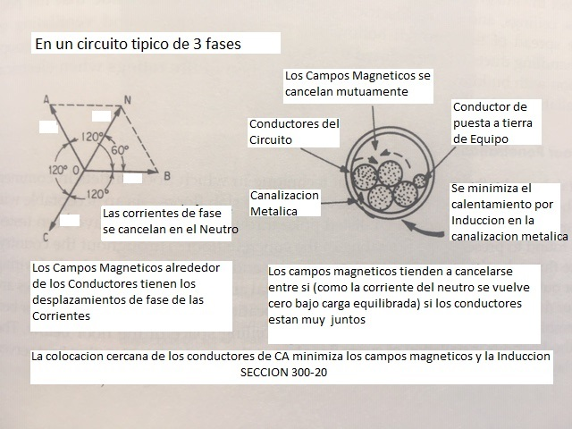Figura 5
Cuando un circuito de CA está dispuesto de tal manera que los conductores individuales no están físicamente cerca para la cancelación mutua de su flujo de campo, es particularmente importante tomar precauciones cuando un solo conductor pasa a través de un agujero en cualquier material magnético, como un acero. La presencia del material magnético forma un núcleo magnético cerrado (circular) que eleva la densidad de flujo del campo magnético alrededor del conductor (es decir, fortalece en gran medida el campo magnético). Bajo tales condiciones, puede haber un calentamiento sustancial en el recinto debido a la histéresis (fricción producida por las inversiones alternas de los dominios magnéticos en el acero) y debido a las corrientes inducidas en el acero por el fuerte campo magnético. Para minimizar esos efectos, la Sección 300-20 b) requiere un tratamiento especial, como el que se muestra en la figura 6. O se debe utilizar un tablero rígido, no metálico (fibra de vidrio, plástico, etc.) para la pared de la caja a través de la cual pasan los conductores.
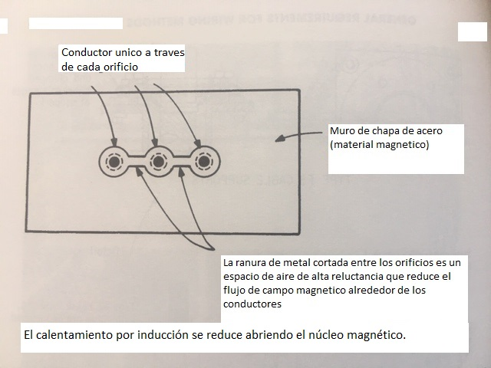
Figura 6
Definición de RELUCTANCIA: SE DEFINE COMO LA OPOSICION DE UN MATERIAL AL FLUJO MAGNETICO Y POR TANTO A SER MAGNETIZADO. ES EL EQUIVALENTE A LA RESISTENCIA ELECTRICA EN UN CIRCUITO ELECTRICO. LOS ORIFICIOS ES UN ESPACIO DE AIRE DE ALTA RELUCTANCIA QUE REDUCE EL FLUJO MAGNETICO ALREDEDOR DE LOS CONDUCTORES Y POR LO TANTO EL CALENTAMIENTO POR INDUCCION.
COMENTARIO FINAL
El objetivo de esta NOM-001-SEDE-2012 Instalaciones Eléctricas (utilización), es establecer las especificaciones y lineamientos de carácter técnico que deben satisfacer las instalaciones destinadas a la utilización de la energía eléctrica, a fin de que ofrezcan condiciones adecuadas de seguridad para las personas y sus propiedades.
La NOM está hecha para aquellos que entienden los términos eléctricos, la teoría, los procedimientos de seguridad y las prácticas comerciales eléctricas. Aprender a usar la NOM es un proceso largo y puede haber frustración si no se aborda de la manera correcta. En primer lugar, tendrá que entender la teoría eléctrica y si no tiene la teoría como fondo cuando ingrese a la NOM, tendrá dificultades, así que dé un paso atrás si es necesario y aprenda teoría eléctrica.

